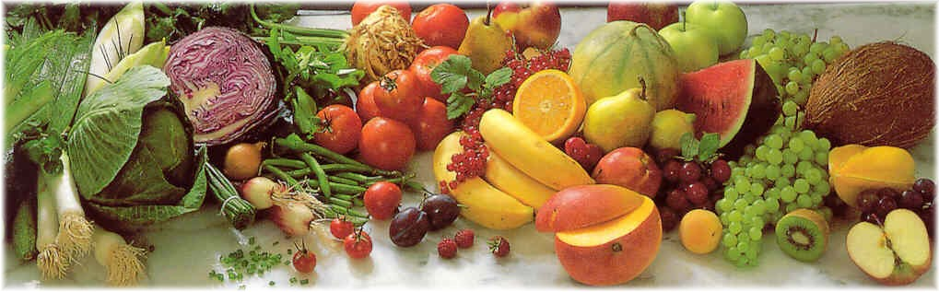
Jídelní lístek 2.1.2023 – 8.1.2023
Pondělí 2.1.2023
Polévka: Rajská se zavářkou
- Pašerácké žebírko, vařené brambory

Úterý 3.1.2023
Polévka: Hovězí vývar s drobením
- Přírodní plátek na houbách, dušená rýže

Středa 4.1.2023
Polévka: Bujón s vejci
- Španělský ptáček, dušená rýže
Čtvrtek 5.1.2023
Polévka: Sváteční zeleninová
- Vepřové kostky, špenát, bramborový knedlík
Pátek 6.1.2023
Polévka: Chalupnická
- Pečené kuře alá kachna, zelí, knedlík

Sobota 7.1.2023
Polévka: Zeleninová s kapustou
- Vepřové ragů, těstoviny

Neděle 8.1.2023
Polévka: Francouzká
1) Přírodní vepřová pečeně, houskový knedlík

